Дистанционное
задание для учащихся ХОД. 2 года обучения.
1гр. 2гр.

ФИО педагога: Баженова Антонина Андреевна
Программа: художественная обработка древесины
Объединение: художественная обработка древесины

Дата занятия по рабочей программе: 1гр-29.10.2020г 05.11.2020г
2гр-30.10.2020г 06.11.2020г

Тема занятия:
Задание: оформить.
Материалы: дрель или коловорот, наждачная бумага, краски. Можно выжечь.
"Не запрещай себе творить,
Пусть иногда выходит криво –
Твои нелепые мотивы
Никто не в силах повторить."
Историю возникновения подставки под письменные принадлежности следует рассматривать параллельно с возникновением самих письменных принадлежностей. История карандаша начинается с XІ столетия. Художники рисовали тогда в основном палочками, изготовленными из смеси свинца с цинком, иногда их называли "серебряными карандашами".
Графитные карандаши известны с XVІ в. Покупатели, в основном, художники, затискали эти графитовые палочки между кусочками дерева или веточками, завертывали их в бумагу или обвязывали их веревкой. Первый документ, в котором упоминается деревянный карандаш, датирован 1683 годом. В Германии производство графитных карандашей началось в Нюрнберге.
Современный карандаш изобрел в 1794 году французский ученый и изобретатель Николя Жак Конте. В современных грифелях используются полимеры, которые разрешают добиваться нужного соединения прочности и эластичности, дают возможность изготовлять очень тонкие грифели для механических карандашей (до 0,3 мм).
Отверстие представляет собой углубление в детали. Оно может быть сквозное и глухое (показ презентации)
Сквозное отверстие проходит через всю деталь насквозь.
Глухое отверстие не выходит наружу, а только выполняется на определённую глубину. Обычно считаем, что отверстие имеет цилиндрическую форму.
Основным режущим инструментом для получения отверстий является сверло. В строении сверла выделяют следующие элементы
- хвостовик ( служит для закрепления сверла, может быть цилиндрическим, коническим или призматическим)
- тело сверла (цилиндрическое или винтовое, по винтовым канавкам выводится стружка)
- режущая часть (острой кромкой срезает древесину, образуя отверстие).
Режущая часть снимает стружку, которая отводится через винтовые канавки, расположенные на направляющей части.
Хвостовик предназначен для закрепления сверла.

Порядок выполнения:
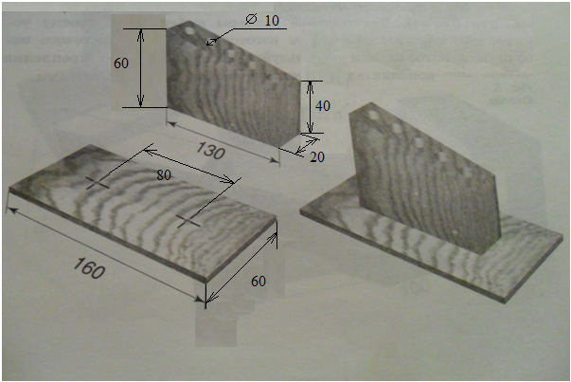

«Технологическая карта на изготовление подставки под карандаши»
«Основание»
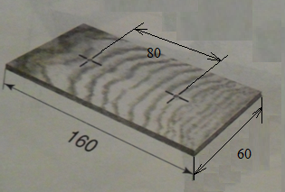
Технологическая карта на изготовление подставки под карандаши
«Органайзер»
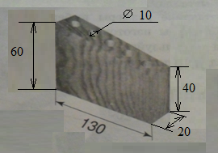
Технологическая карта на изготовление подставки под карандаши
«Сверление отверстий и сборка»
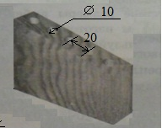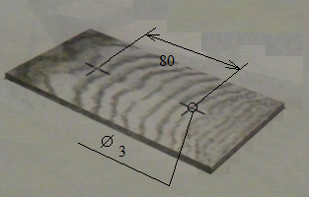
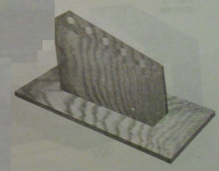
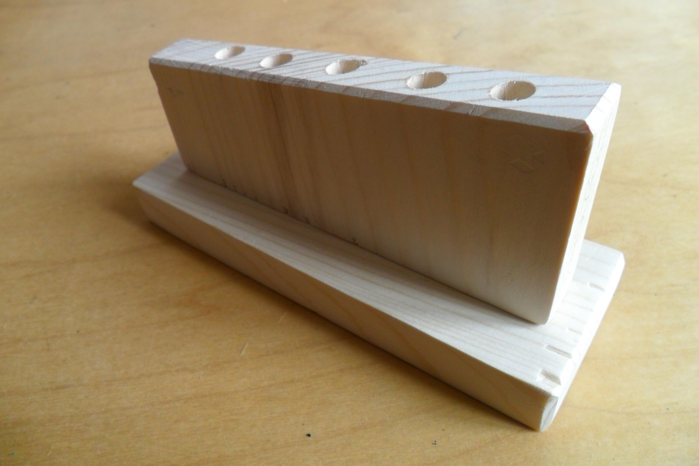

Техника безопасности:
Перед сверлением следует правильно и надежно закрепить заготовку на верстаке Сверло в патроне дрели и коловорота должно быть закреплено без перекосов Рукоятку дрели и коловорота вращать плавно, без рывков.
Не класть в дрель и коловорот на верстак сверлом к себе.

